1、G[S]拓广为:
(0) S’ → S
(1) S → aAC
(2) S → aBD
(3) S → bAD
(4) S → bBC
(5) A → x
(6) B → x
(7) C → c
(8) C → ε
(9) D → d

这个文法能否用LR(0) 进行分析？
能否用SLR(1)进行分析？
能否用LR(1)进行分析？
如果可以，写出文法分析表（需要先画DFA）。
写出 ax 的分析过程。

不能用LR(0) 、SLR(1)进行分析，可以用LR(1)进行分析。

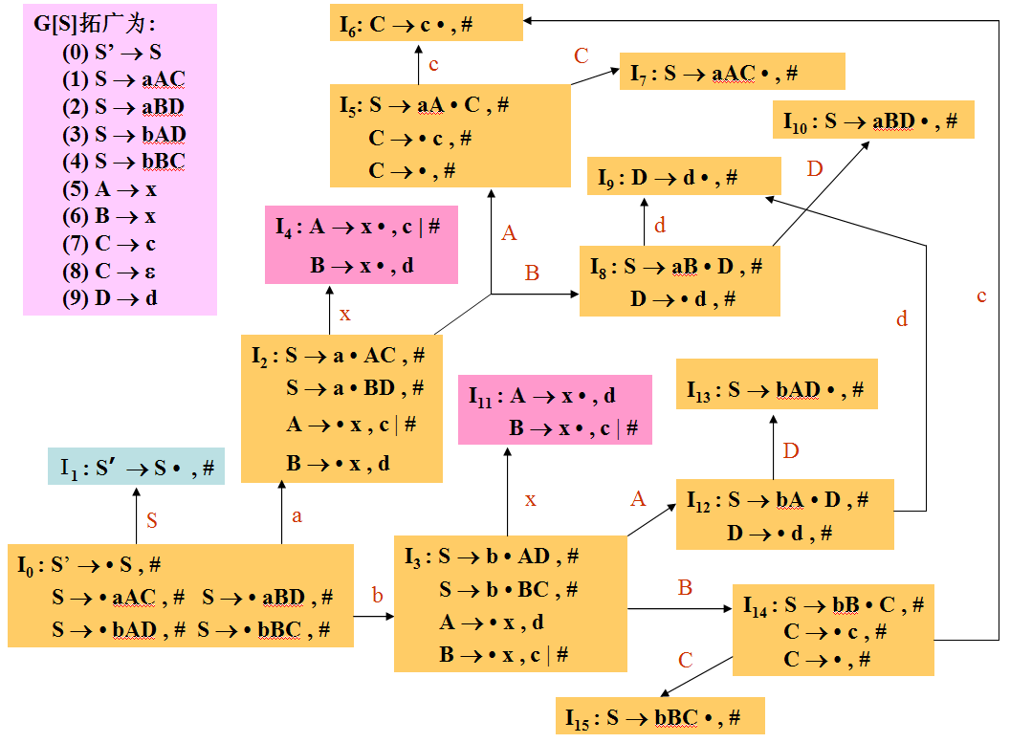

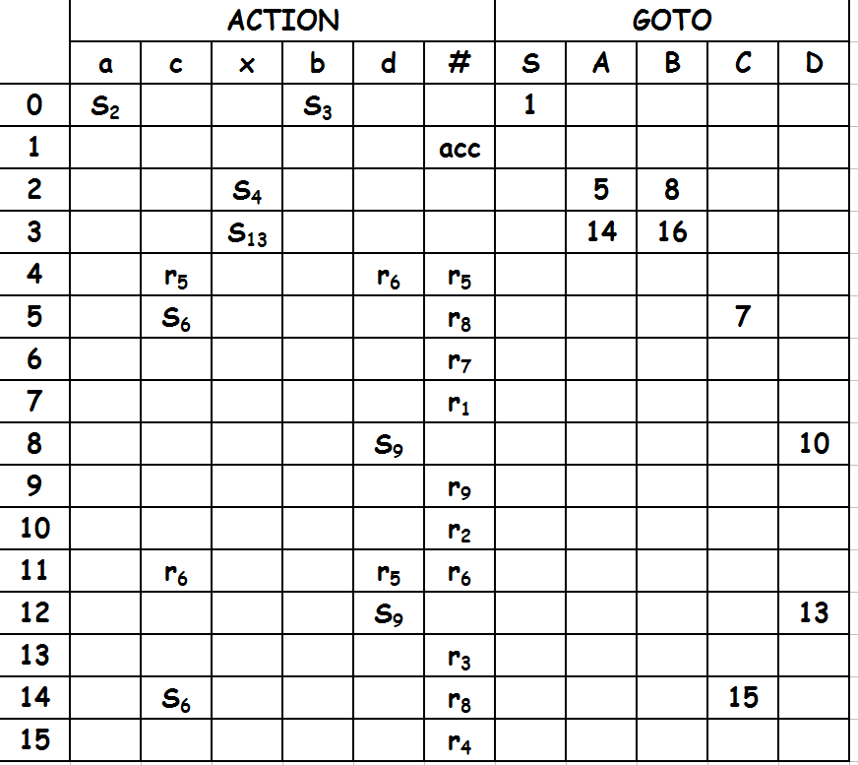

ax分析过程

Step 状态栈 符号栈 余留符号串 action goto
1 0 # ax# s2
2 02 #a x# s4
3 024 #ax # r5 5
4 025 #aA # r8 7
5 0257 #aAC # r1 3
6 01 #S # acc

2、G[S]拓广为:
(0) S’ → S
(1) S → aSb
(2) S → a

分别写出SLR(1)和LR(1)的文法分析表（需要先画DFA）。
分别写出SLR(1)和LR(1)对 aaabb 的分析过程。

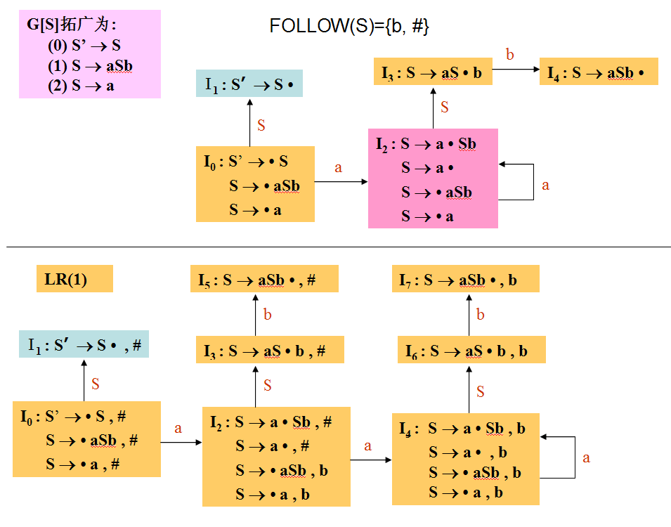
SLR(1)分析表 LR(1)分析表

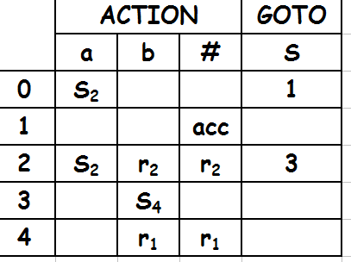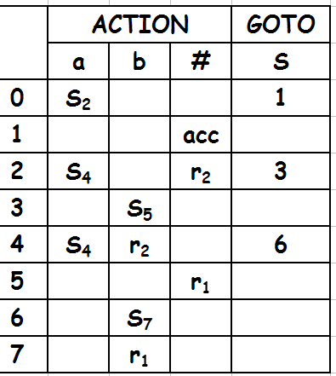
SLR(1) aaabb分析过程

Step 状态栈 符号栈 余留符号串 action goto
1 0 # aaabb# s2
2 02 #a aabb# s2
3 022 #aa abb## s2
4 0222 #aaa bb# r2 3
5 0223 #aaS bb# s4
6 02234 #aaSb b# r1 3
7 023 #aS b# s4
8 0234 #aSb # r1 1
9 01 #S # acc

LR(1) aaabb分析过程

Step 状态栈 符号栈 余留符号串 action goto
1 0 # aaabb# s2
2 02 #a aabb# s4
3 024 #aa abb## s4
4 0244 #aaa bb# r2 6
5 0246 #aaS bb# s7
6 02467 #aaSb b# r1 3
7 023 #aS b# s5
8 0235 #aSb # r1 1
9 01 #S # acc

